实 验 报 告

课程名称： 云计算原理和实践

成 绩：

实验项目名称： Git和GitHub 实验时间：2021.3.17

指导教师（签名）：

班级：机械182 姓名：黄振舟 学号：201811510214

**实 验 目 的:**

1、了解并认识Git版本控制软件和GitHub免费开源项目托管站点；

2、注册GitHub账号，在个人GitHub主页中，熟悉GitHub主页上面的基本操作；

3、将GitHub上某个仓库用Git克隆到本地，熟悉Git的基本操作。

**实 验 环 境:**

设备：个人PC机

操作系统：Windows

**实 验 内 容 及 过 程:**

1. 注册一个GitHub账号以自己学号+名字缩写为用户名（eg：030602208hww），创建自己的第一个开源项目（仓库）。
2. 熟悉相关操作：在自己的第一个仓库中，完成新增文件（至少2个）、编辑文件内容并提交、删除文件、上传一张图片。全部操作一遍之后，点击commit截图保存到实验报告。如下：

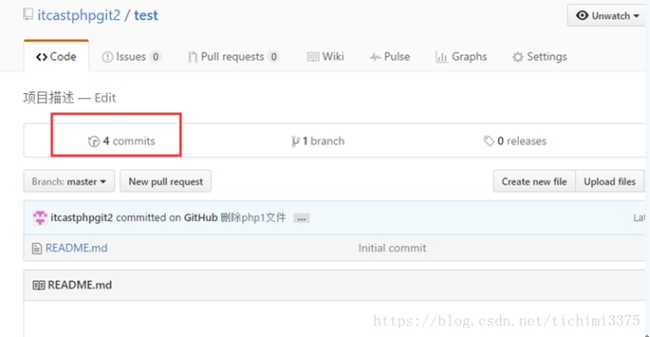

1. 验证Fork后的项目是一个独立的项目，将说明结果上传实验报告。
2. <https://github.com/putianxueyuan/Spoon-Knife.git> 这个是老师的一个仓库，请同学们Fork老师的项目，把本次实验报告作为一个新增的文档（文档命名格式：学号+名字缩写+的实验报告一）upload到自己的仓库中（Fork老师的仓库），每个同学向老师的项目，提交一个pull request 记得commit的内容为：学号+名字缩写+的GitHub实验报告一。

**实 验 结 果 及 分 析：**

1、注册github账号并创建第一个开源项目（仓库）

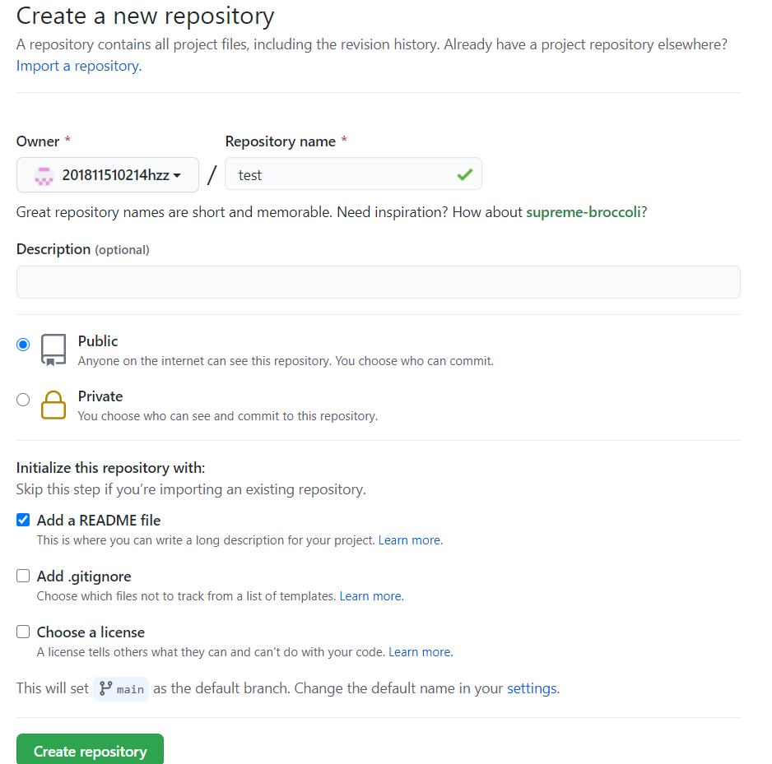

2、在仓库中创建文件、修改文件、删除文件、上传图片3、修改fork的项目文件，原项目的文件没有被修改，故fork后的项目是独立的

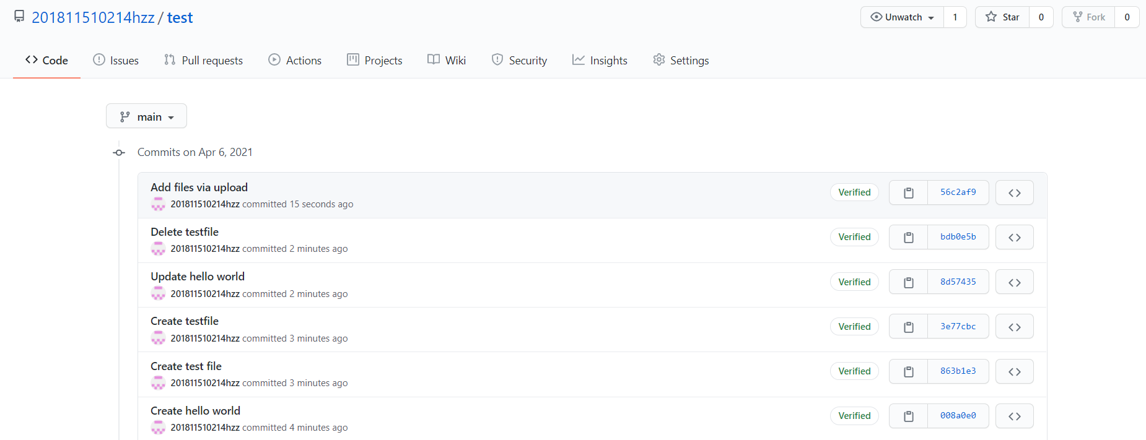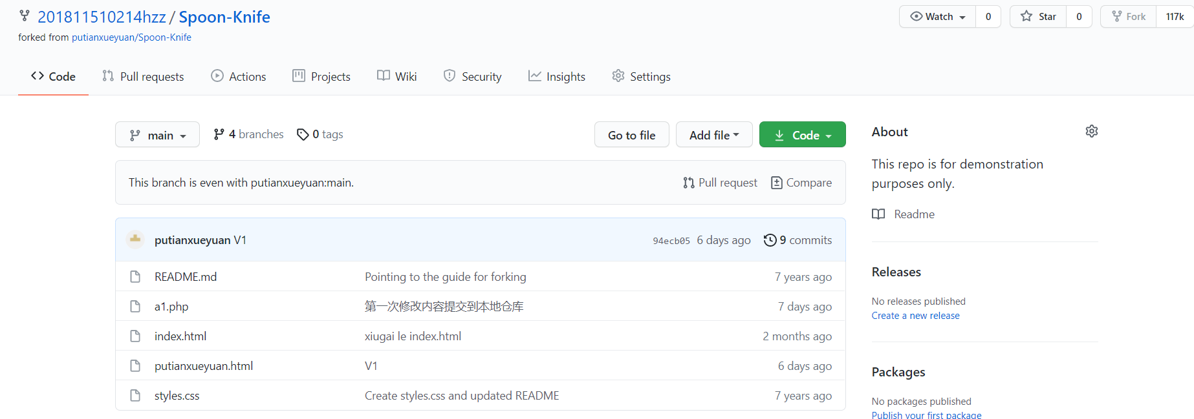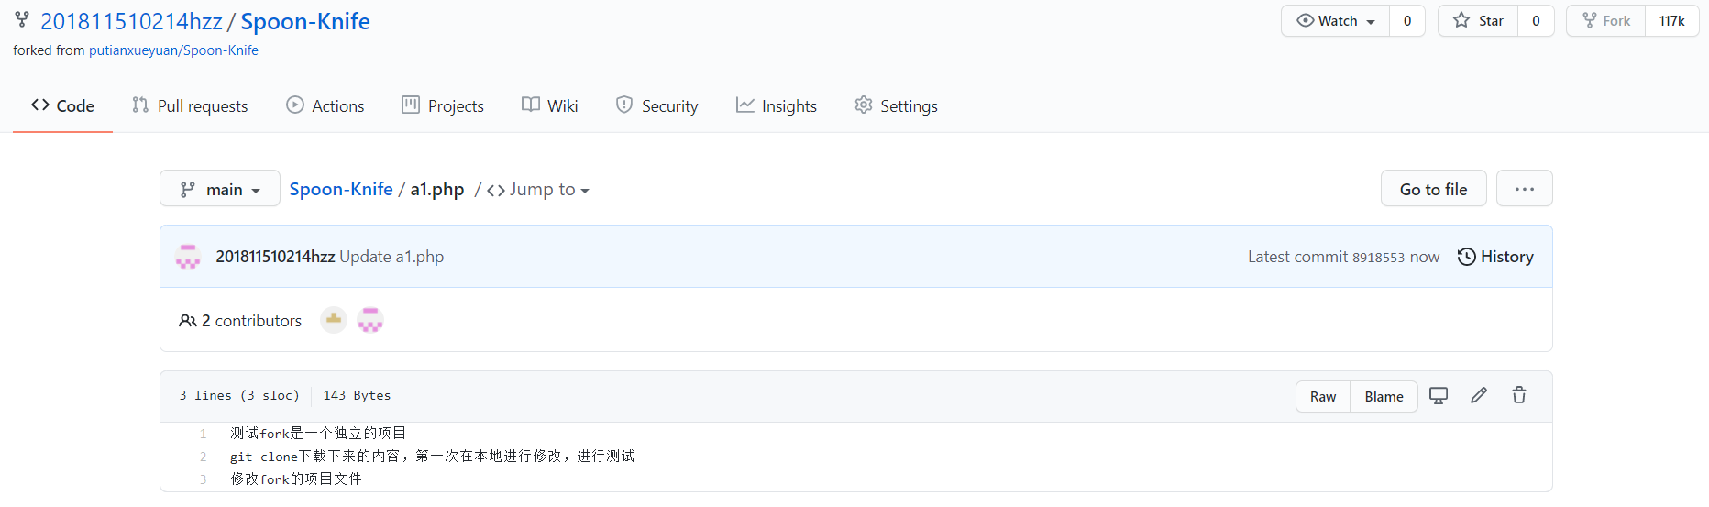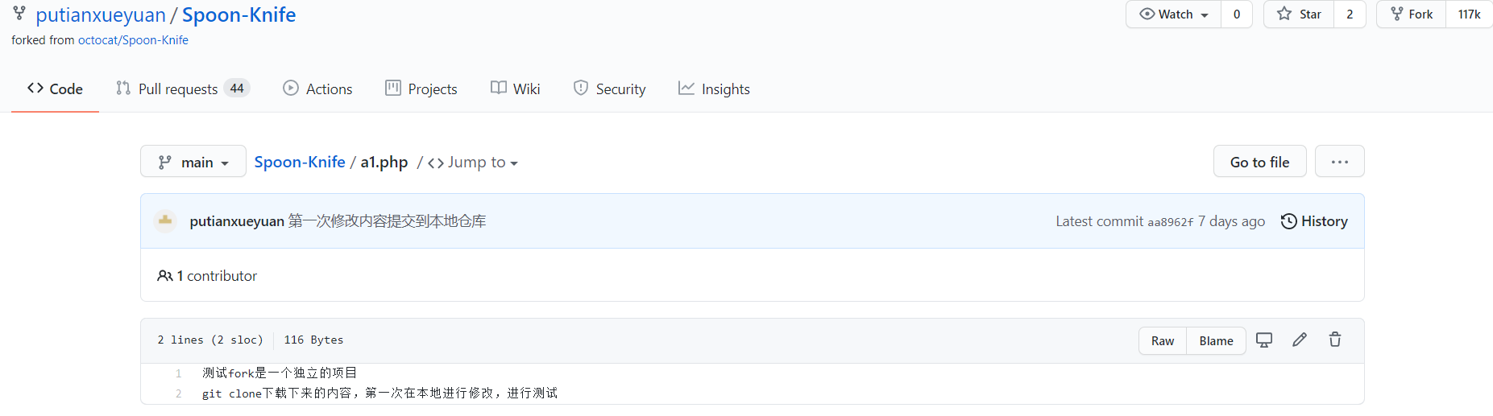

1. 上传文件到fork的项目中

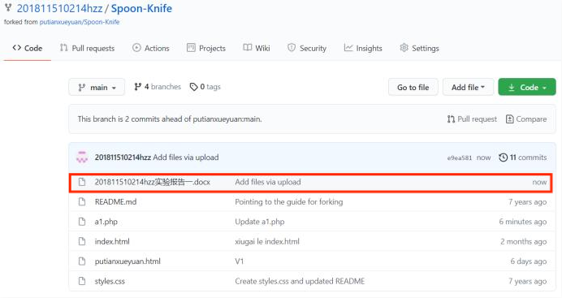

**实 验 心 得：**

通过这次的实验，我了解了并认识GitHub免费开源项目托管站点；注册了自己的GitHub账号，在个人GitHub主页中，创建了第一个开源项目，并进行操作，由此熟悉GitHub主页上面的基本操作；学到了很多，在之后的学习生活中会好好利用 GitHub这个开源项目托管站点。

**附 录：**